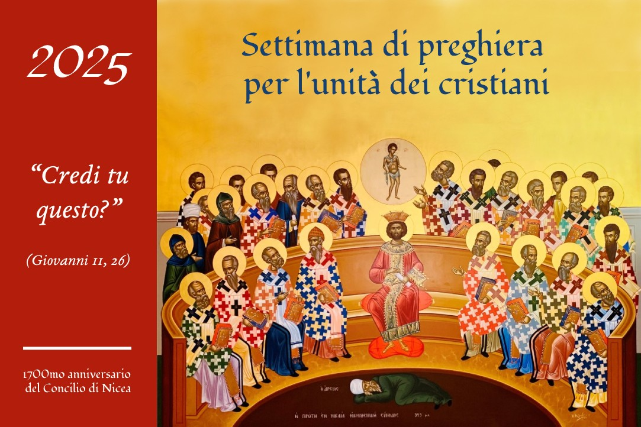

VENERDI’ 24 gennaio 2025 - ore 20.30
in Basilica Ss. Martiri SANZENO

INCONTRO
DI PREGHIERA ECUMENICA
Presieduto dal Vescovo Mons. Lauro Tisi


Basilica Ss. Martiri
Loc. Sanzeno, 54
38010 SANZENO — TN

0463.434134 mail info@santimartiri.org
Gruppo di preghiera ecumenica
“Samuele”
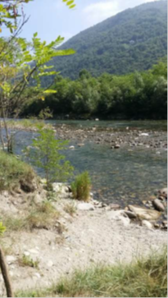
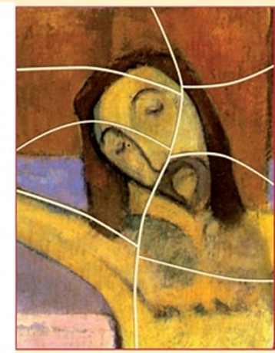



“Fa sentire
i sordi
e
fa parlare
i muti!”

(Marco 7,31-37)
“Fa sentire
i sordi
e
fa parlare
i muti!”

(Marco 7,31-37)
Gruppo di preghiera ecumenica
“Samuele”
“Fa sentire
i sordi
e
fa parlare
i muti!”

(Marco 7,31-37)

